COMBINATIONAL LOGIC (Logique Combinatoire)

4.1. Introduction

Les circuits logiques peuvent être combinatoires ou séquentiels. Un circuit combinatoire est formé de portes logiques dont les sorties à chaque instant sont déterminées directement par la combinaison présente des entrées et ne dépendent pas des états précédents de celles-ci (pas de mémoire). Un circuit combinatoire effectue une opération qui peut être complètement décrite par une fn Booléenne. Les circuits séquentiels utilisent, en plus des portes logiques, des éléments de mémoire (cellules binaires), leurs sorties dépendent des entrées et de l’état des mémoires. L’état de la mémoire dépend à son tour des entrées précédentes. Par conséquent, la sortie d’un circuit séquentiel ne dépend pas uniquement des entrées présentes mais aussi des précédentes, le comportement du circuit ne peut être expliqué sans un diagramme de temps des états des entrées et des états internes.

Un circuit combinatoire est composé de variables d’entrées, de portes logiques et de variables de sorties. Les portes logiques reçoivent des signaux d’entrées et générent des signaux de sorties. Toutes les signaux sont binaires c-à-d ils existent sous deux valeurs possibles. Un schéma de principe est donné ci-dessous:

Circuit Logique Combinatoire
m output variables
n input variables

Les n variables d’entrée viennent d’une source externe et les m variables de sortie vont vers une destination externe. Dans pls applications les source et/ou destinantion sont des registres de stockage localisés à proximité du circuit ou dans d’autres circuits à distance. Par définition un registre externe ne peut influencer le comportement du circuit, sinon le système deviendrait un circuit séquentiel.

Pour n variables d’entrée il y a 2^{n} combinaisons possibles pour les valeurs binaires en entrée. Et pour chaque combinaison d’entrée il y a une seule et unique combinaison de sortie. Un circuit combinatoire peut être décrit par m fonctions Booléennes, une pour chaque variable de sortie. Chaque fn de sortie est exprimée en termes de n variables d’entrée.

Si une variable d’entrée possède deux connexions cela veut dire qu’elle est disponible à la fois dans sa forme normale et dans sa forme complémentaire. Dans ce qui suit nous considèrerons que chaque variable est disponible dans ses deux formes (primée et non primée).

4.2. Design Procedure

Pour réaliser la conception d’un circuit combinatoire on suit la procédure suivante:
- Le problème est posé.
- Le nombre d’entrées disponibles et le nombre de sorties nécessaires sont déterminés.
- On attribue aux variables d’entrée et de sortie leur symboles.
- On établit la table de vérité définissant la relation requise entre les entrées et les sorties.
- La fn Booléenne simplifiée de chaque sortie est obtenu.
- Le diagramme (circuit) logique est dessiné.

La réalisation d’un circuit combinatoire peut comporter plusieurs contraintes; (1) minimum nombre de portes, (2) minimum nombre d’entrées dans une porte, (3) minimum temps de propagation du signal dans un circuit, (4) minimum nombre d’interconnexions, (5) limitations dans la puissance de sortie des portes, etc. Il est impossible de satisfaire simultanément toutes les exigences, le concepteur doit alors sélectionner les plus importantes de celle-ci et faire un choix. En tout cas le plus important est une simplification efficace des fonctions Booléennes.

Dans la plupart des cas les concepteurs commencent le câblage du circuit une fois la fonction obtenue mais il est toujours utile de dessiner le schéma logique au préalable.

4.3. Adders

Les ordinateurs effectuent une grande variété de tâches de traitement d’information. Les fonctions fondamentales sont les opérations arithmétiques. L’opération arithmétique de base est l’addition de deux bits. Cette addition simple consiste en 4 opérations distinctes; 0+0=0, 0+1=1, 1+0=1 et 1+1=10. Les trois premières donnent un résultat composé d’un seul bit alors que la dernière donne un résultat contenant deux bits. Dans ce dernier cas le bit de plus grande valeur significative est appelé le retenu et il doit être ajouté aux bits d’ordre suivant.

Un circuit combinatoire qui effectue l’addition de 2 bits s’appelle un demi-additionneur. Celui qui effectue l’addition de 3 bits s’appelle un additionneur complet. En utilisant deux demi-additionneurs on peut fabriquer un additionneur complet.

Half-Adder:

De la définition du demi-additionneurs nous comprenons qu’il faut deux entrées et deux sorties. Il est aussi nécessaire d’avoir deux sorties car le résultat peut être formé de 2 bits, même si ce circuit ne peut effectuer le rajout du retenu à l’ordre suivant il faut pouvoir garder l’information du retenu. On donne les noms x et y aux variables d’entrée et C (carry = retenu) et S (somme) à celles de sortie.

Etablissons la table de vérité de la fonction:

x | y | C | S
0  0  1  1 | 0  1  0  1 | 0  0  0  1 | 0  1  1  0

On peut obtenir l’expression de la fonction directement de la table de vérité:
S = x’y +xy’ C = xy

Le diagramme logique ainsi que les variantes sont données sur la figure suivante.Ils répondent tous aux exigences des fonctions établies. On remarque la richesse de possibilité de réalisation.

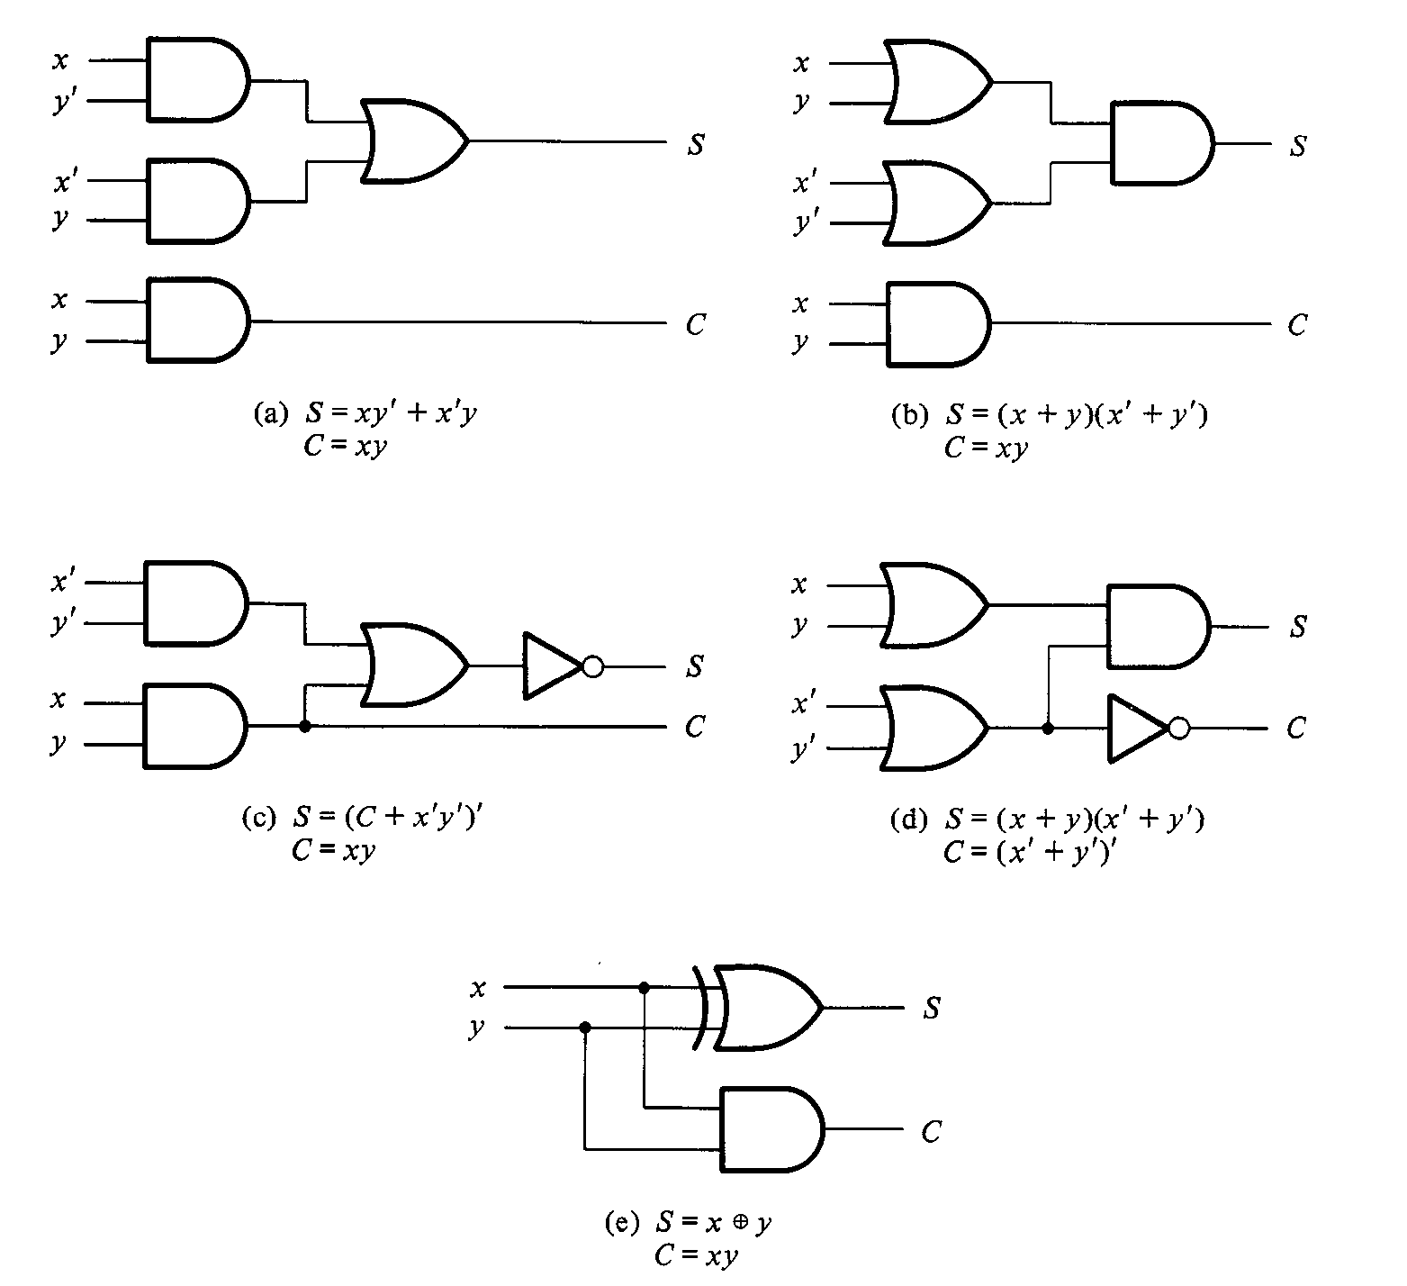

Le circuit (b) est l’application des fonctions en Π de Σ:
S = (x + y)(x’ + y’) C = xy

Le circuit (c) est obtenu en notant que S est la fn exclusive-OR de x et y. Alors son complément est la fn équivalence de x et y (Section 2-6):
S’ = xy +x’y’
Et comme C = xy on obtient: S = (C + x’y’)’.

Dans le circuit (d) on utilise l’expression Π de Σ de S et l’expression suivante de C:
C = xy = (x’ + y’)’

Le demi-additionneur peut être réaliser également avec une porte exclusive-OR et une porte AND comme dans la figure (d).

Full-Adder:

Un additionneur complet est un circuit combinatoire qui peut effectuer l’addition de 3 bits. Il consiste en 3 entrées et deux sorties. Deux des variables d’entrées, x et y représentent les deux bits significatifs à additionner. La troisième variable, z représente le retenu de la position moins significative précédente. Deux sorties sont nécessaires car la somme arithmétique de 3 digits binaires donne une valeur comprise entre 0 et 3, et le 2 ou le 3 binaire a besoin de deux digits. On nomme les sorties S et C. La variable binaire S donne la valeur du bit le moins significatif de la somme. C donne le retenu. La table de vérité est la suivante:

x | y | z | C | S
0  0  0  0  1  1  1  1 | 0  0  1  1  0  0  1  1 | 0  1  0  1  0  1  0  1 | 0  0  0  1  0  1  1  1 | 0  1  1  0  1  0  0  1

Les 8 lignes représentent toutes les combinaisons possibles des variables. Lorsque toutes les entrées sont 0 alors la sortie est aussi 0. La sortie S est 1 lorsqu’une seule ou les trois entrées sont 1. La sortie C est 1 si deux ou trois entrées sont 1.

Les bits d’entrée et de sortie du circuit combinatoire ont des interprétations différentes aux différentes étapes du problème. Physiquement les signaux binaires des connexions d’entrée sont considérés comme des digits binaires additionnés arithmétiquement pour former la somme à deux digits aux connexions de sortie. D’autre part, les mêmes valeurs binaires sont considérées comme variables de fonctions Booléennes lorsqu’elles sont dans la table de vérité ou lorsque le circuit est réalisé avec des portes logiques. Il est important de réaliser que deux interprétations différentes sont données aux valeurs de bits rencontrés dans ce circuit.

Comme il y a deux sorties, il y a deux fonctions Booléennes qui les régissent. On établit donc deux tables de Karnaugh:

 |  |  |  | y |  |  |  |  |  |  |  | y
 | yz  x | 00 | 01 | 11 | 10 |  |  |  | yz  wx | 00 | 01 | 11 | 10
 | 0 |  | 1 |  | 1 |  |  |  | 00 |  |  | 1
x | 1 | 1 |  | 1 |  |  |  | x | 10 |  | 1 | 1 | 1
 |  |  | z |  |  |  |  |  |  |  | z
S = x’y’z + x’yz’ +xy’z’ + xyz |  |  |  |  |  |  |  |  | C = xy +xz + yz

On a donc le schéma suivant.

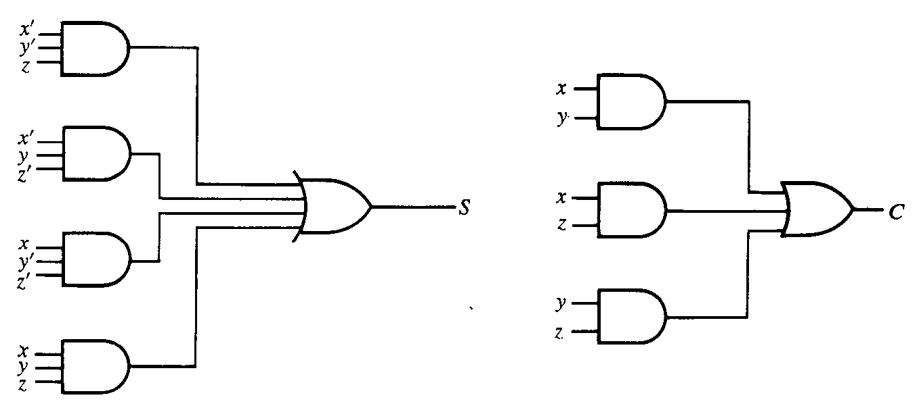

Mais d’autres configurations peuvent être développées. On peut également concevoir un additionneur complet avec deux demi-additionneurs:

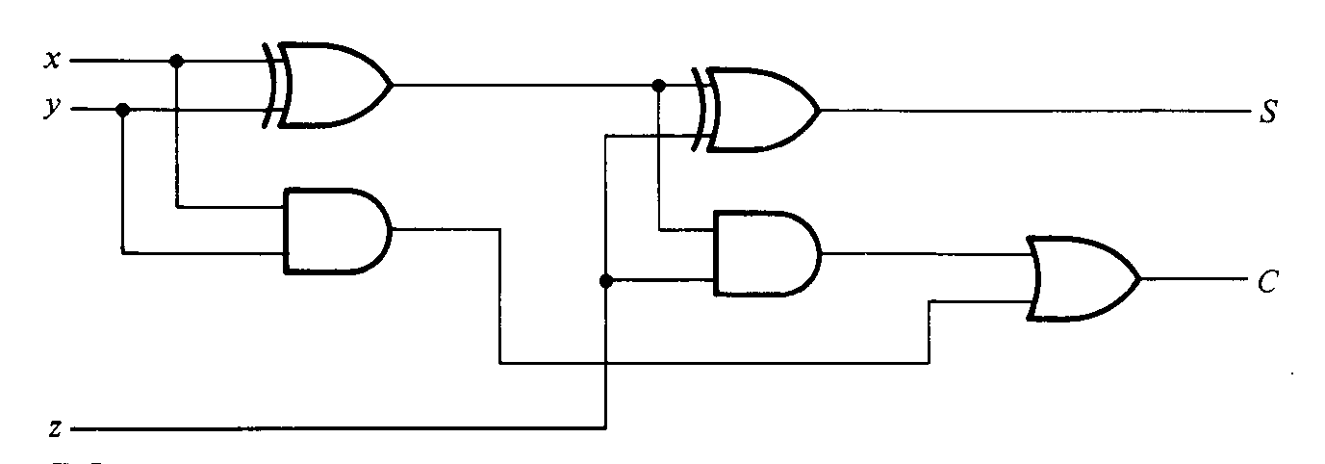

En effet S = z (+) (x (+) y)
= z’(xy’ + x’y) + z(xy’ + x’y)’
= z’(xy’ + x’y) + z(xy + x’y’)
= xy’z’ + x’yz’ + xyz + x’y’z

et C = z(xy’ + x’y) + xy = xy’z + x’yz + xy

4.4. Substractors:

Nous avons déjà vu la méthode de soustraction utilisées pour les binaires (section 1-5). Par cette méthode la soustraction devient une opération d’addition effectuée par des additionneurs complets. Mais la soustraction conventionnelle peut également être réalisée par un circuit logique de la même façon que l’on effectue ce calcul sur une feuille de papier. Tout comme les additionneurs il existe des demi-soustracteurs et des soustracteurs complets.

Half-Subtractor:

C’est un circuit combinatoire qui fait la soustraction entre deux bits et donne comme résultat la différence entre les deux. Une sortie indique s’il ya eu report de 1 de la position significative suivante. Pour effectuer la soustraction x-y, on doit d’abord comparer x et y. Si x ≥ y, alors il y a trois possibilités: 0 - 0 = 0; 1 - 0 = 1; 1 – 1 = 0. Le résultat s’appelle le bit de différence. Si x < y, alors on a 0 – 1, et il est nécessaire de reporter 1 de l’ordre supérieur. Ce 1 rajoute 2 à x, tout comme il ajouterait 10 dans le système décimal, et l’opération devient 2 - 1 = 1. Donc le demi-soustracteurs nécessite deux sorties: D pour la différence et B pour le report (borrow).

x | y | B | D
0  0  1  1 | 0  1  0  1 | 0  1  0  0 | 0  1  1  0

La sortie B est 0 pour toutes les valeurs telles que x ≥ y, et elle est égale à 1 pour x < y. D est le résultat de l’opération 2B+x-y.

L’expression de D obtenue directement de la table de vérité nous montre qu’elle est la même que celle de l’additionneur (S):
D = x’y +xy’ B = x’y

Full-Subtractor:

C’est un circuit combinatoire qui peut effectue la soustraction entre 2 bits, tout en tenant compte du bit reporté. Il a trois entrées et deux sorties. Les 1 et 0 des variables de sortie sont déterminés par le résultat de l’opération x-y-z. La table de vérité est la suivante:

x | y | z | B | D
0  0  0  0  1  1  1  1 | 0  0  1  1  0  0  1  1 | 0  1  0  1  0  1  0  1 | 0  1  1  1  0  0  0  1 | 0  1  1  0  1  0  0  1

Les deux tables de Karnaugh sont les suivantes:

 |  |  |  | y |  |  |  |  |  |  |  | y
 | yz  x | 00 | 01 | 11 | 10 |  |  |  | yz  x | 00 | 01 | 11 | 10
 | 0 |  | 1 |  | 1 |  |  |  | 0 |  | 1 | 1 | 1
x | 1 | 1 |  | 1 |  |  |  | x | 1 |  |  | 1
 |  |  | z |  |  |  |  |  |  |  | z
D = x’y’z + x’yz’ +xy’z’ + xyz |  |  |  |  |  |  |  |  | B = x’y +x’z + yz

4.5. Code Conversion

La disponibilité d’une large gamme de codes différentes pour les mêmes éléments discrets d’information résulte dans l’utilisation de différentes codes dans divers systèmes digitaux. Il est nécessaire, de temps à autre, de relier la sortie d’un cirsuit à l’entrée d’un autre. Alors un circuit de conversion doit être inséré entre les deux lorsque les codes sonts différentes. Un codeur (décodeur) est un circuit qui rend compatibles deux systèmes qui n’utilisent pas le même système de codage.

Considérons l’exemple d’un codeur de BCD en Excess-3. La table de vérité est la suivante:

Entrée BCD |  |  |  | Sortie code excess-3
A | B | C | D | w | x | y | z
0  0  0  0  0  0  0  0  1  1 | 0  0  0  0  1  1  1  1  0  0 | 0  0  1  1  0  0  1  1  0  0 | 0  1  0  1  0  1  0  1  0  1 | 0  0  0  0  0  1  1  1  1  1 | 0  1  1  1  1  0  0  0  0  1 | 1  0  0  1  1  0  0  1  1  0 | 1  0  1  0  1  0  1  0  1  0

Il y a 4 variables en entrée mais il n’y a que 10 combinaisons (équivalents de 10 premiers décimaux), les 6 autres combinaisons sont les conditions indifférentes (don’t care).

Chaque variable de sortie possède sa propre table de Karnaugh:

 |  |  |  | C |  |  |  |  |  |  |  | C
 | CD  AB | 00 | 01 | 11 | 10 |  |  |  | CD  AB | 00 | 01 | 11 | 10
 | 00 | 1 |  |  | 1 |  |  |  | 00 | X |  | 1
 | 01 | 1 |  |  | 1 |  | B |  | 01 | 1 |  | 1 |  |  | B
A | 11 | X | X | X | X |  | B | A | 11 | X | X | X | X |  | B
A | 10 | 1 |  | X | X |  |  | A | 10 | 1 |  | X | X
 |  |  | D |  |  |  |  |  |  |  | D
 | z = D’ |  |  |  |  |  |  |  | y = CD + C’D’

 |  |  |  | C |  |  |  |  |  |  |  | C
 | CD  AB | 00 | 01 | 11 | 10 |  |  |  | CD  AB | 00 | 01 | 11 | 10
 | 00 |  | 1 | 1 | 1 |  |  |  | 00
 | 01 | 1 |  |  |  |  | B |  | 01 |  | 1 | 1 | 1 |  | B
A | 11 | X | X | X | X |  | B | A | 11 | X | X | X | X |  | B
A | 10 |  | 1 | X | X |  |  | A | 10 | 1 | 1 | X | X
 |  |  | D |  |  |  |  |  |  |  | D
 | x = B’C + B’D + BC’D’ |  |  |  |  |  |  |  | w = A + BC + BD

On peut effectuer des transformations algébriques pour simplifier les expressions des sorties:
z = D’
y = CD + C’D’ = CD + (C + D)’
x = B’C + B’D + BC’D’ = B’(C + D) + BC’D’ = B’(C + D) + B(C + D)’
w = A + BC + BD = A + B(C + D)

Donc la porte OR dont la sortie est (C + D) est utilisée plusieurs fois dans le schéma logique suivant.

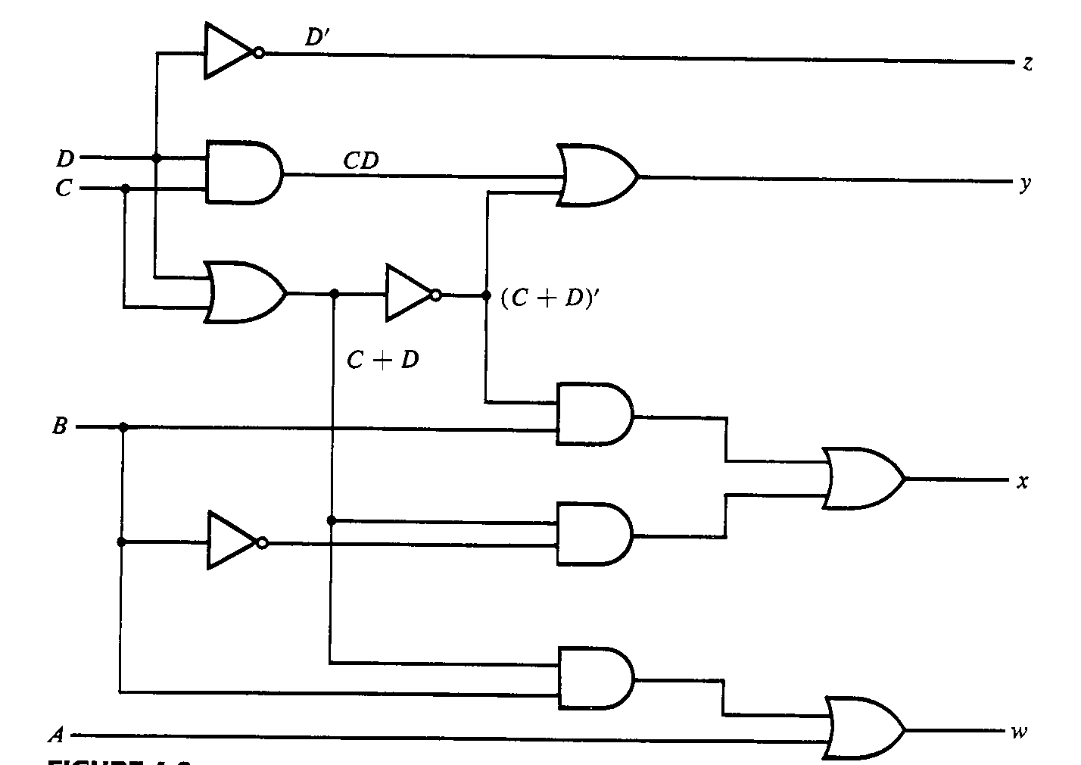

4.6. Analysis Procedure:

La conception de circuits combinatoires commence par les spécifications de la fonction à réaliser et se termine par l’expression de la fonction Booléenne ou un diagramme logique. L’analyse d’un circuit combinatoire est un processus inverse. Ça commence par un diagram logique et se termine par la fonction Booléenne, une table de vérité ou une description.

La première chose dont il faut s’assurer est le fait que le circuit est combinatoire ou séquentiel. Le diagramme d’un circuit combinatoire ne contient ni de boucle (feed-back) de retour ni de registre de mémoire.

L’analyse d’un circuit est d’autant plus efficace que l’analyseur est expérimenté et connait une très large gamme de circuits.

La procédure à suivre est la suivante:
- Attribuer des symboles arbitraires à toutes les sorties de portes. Obtenir la fonction Booléenne de chaque porte.
- Répéter la même opération à chaque étage.
- En remplaçant les variables intermédiaires par leur expression en variables d’entrée obtenir lea fonction Booléennes finales.

Analysons par exemple le circuit suivant:

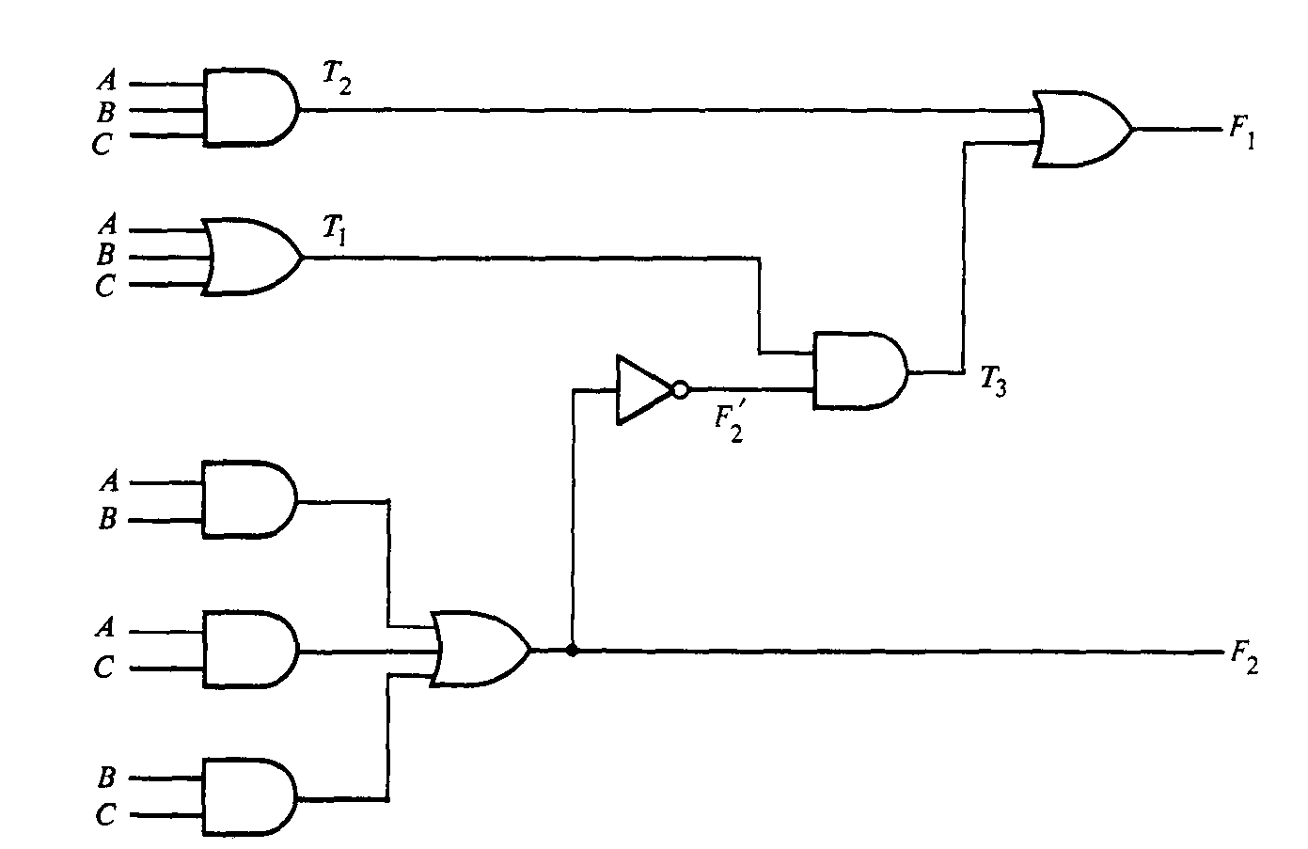

Les fonctions des deux sorties intermédiaires et une sortie finale sont:
F₂ = AB + AC + BC
T₁ = A + B + C
T₂ = ABC
Ensuite nous avons:
T₃ = F₂‘T₁
F₁ = T₃ + T₂

Par substitutions successives on obtient:

F₁ = T₃ + T₂ = F₂‘T₁ +ABC = (AB + AC + BC)’(A + B + C) + ABC
= (A’ + B’)(A’ + C’)(B’ + C’)( A + B + C) + ABC
= (A’ + B’C’)(AB’ + AC’ + BC’ + B’C) + ABC
= A’BC’ + A’B’C + AB’C’ + ABC

Nous pouvons à partir de ces fonctions obtenir la table de vérité, mais déjà par expérience nous pouvons voir de l’expression précédente qu’il s’agit d’un additionneur complet.

On peut également dériver la table de vérité directement à partir du schéma logique, selon la procédure suivante:
- Déterminer le nb de variables d’entrée et lister les 2^{n} combinaisons possibles, en listant les nb binaires de 0 à 2^{n}-1.
- Etiquetez les sorties avec des symboles arbitraires des portes sélectionnées.
- Obtenir la table de vérité de chaque sortie étape par étape.

Ainsi on obtient la table de vérité du circuit précédent:

A | B | C | F₂ | F’₂ | T₁ | T₂ | T₃ | F₁
0  0  0  0  1  1  1  1 | 0  0  1  1  0  0  1  1 | 0  1  0  1  0  1  0  1 | 0  0  0  1  0  1  1  1 | 1  1  1  0  1  0  0  0 | 0  1  1  1  1  1  1  1 | 0  0  0  0  0  0  0  1 | 0  1  1  0  1  0  0  0 | 0  1  1  0  1  0  0  1

La situation est différente dans un circuit possèdant des conditions indifférentes (don’t care); en effet le résultat de l’analyse dépendra également des valeurs attribuées aux X dans le diagramme de Karnaugh.

4.7. Multilevel NAND Circuits

Les portes les plus souvent utilisées sont NAND et NOR. Car elles sont les plus disponibles dans les circuits integrés. Il est donc important de connaitre les équivalences entre les portes AND et OR d’une part et NAND et NOR d’autre part.

Universal Gate:
La porte NAND est une porte universelle car on peut réaliser n’importe quel système digital en utilisant celle-ci.
La figure suivante donne les correspondances entre les opérateurs Booléens et la porte NAND

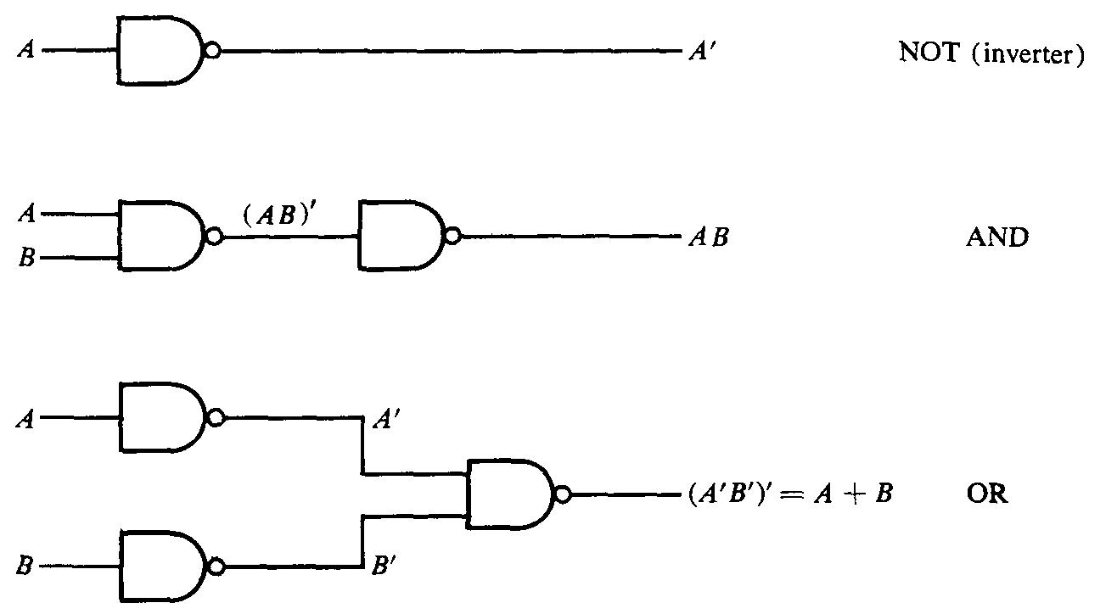

Booléan-Function Implementation:

On peut réaliser le diagramme logique d’une fn Booléenne avec les portes NAND en établissant l’expression simplifiée de la fn en termes d’opérateurs Booléens et en convertissant ensuite la fn en expression logique de NAND.

On rappelle sur la figure suivante les deux symboles graphiques utilisés dans la représentation de la porte NAND.

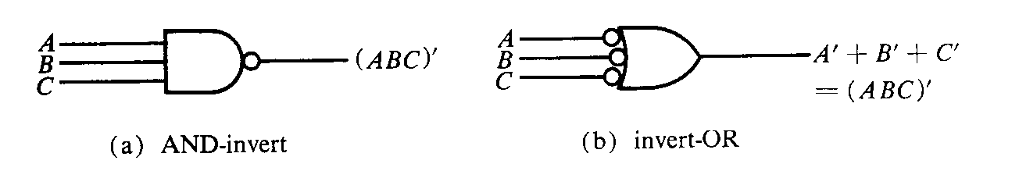

La procédure de transformation d’un diagramme logique en un circuit NAND multi-étages:
- Dessiner le diagramme logique d’une fn Booléenne donnée avec des portes AND, OR et NOT.
- Convertir toutes les portes AND en NAND en utilisant le symbole AND-invert.
- Convertir toutes les portes OR en NAND en utilisant le symbole invert-OR.
- Vérifier les petits ronds (inverseurs) du diagramme, chaque cercle introduit doit être compensé par un deuxième sur la même ligne.

Illustrons cette procédure par deux exemples. Considérons d’abord la fn Booléenne suivante:
F = A + (B’ + C)(D’ + BE’)

Nous n’allons pas ici simplifier la fn mais dessiner son diagramme directement avec les portes AND et OR. Nous obtenons le circuit multi-étages suivant:

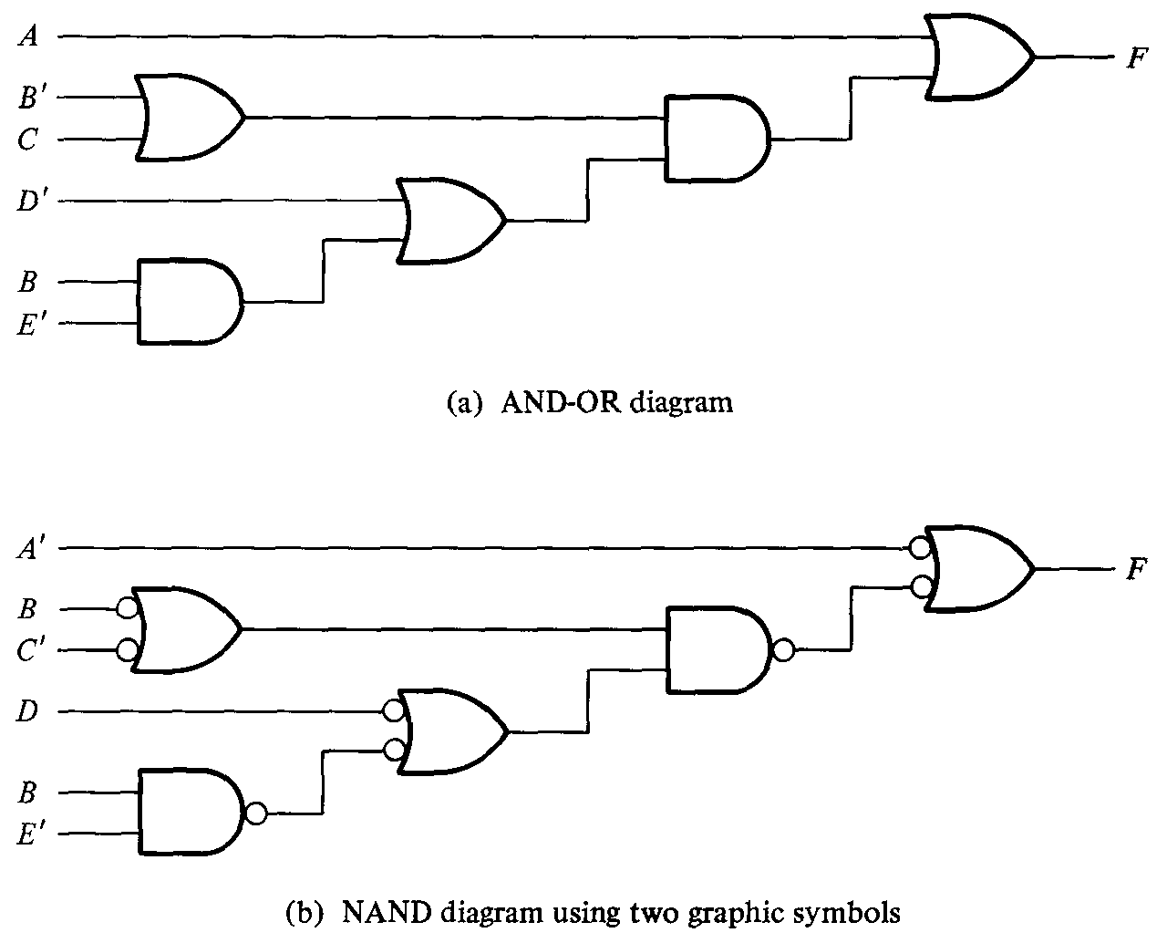
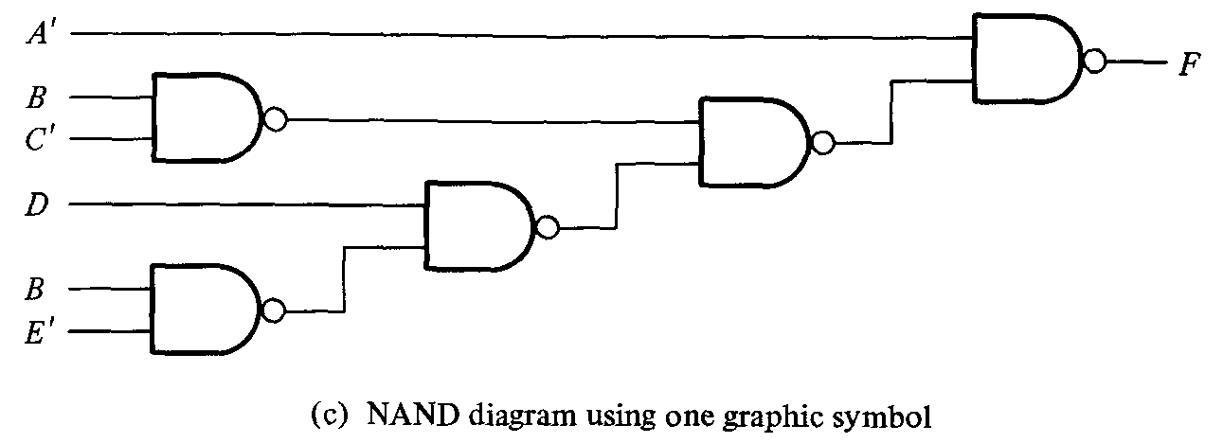

On voit dans les figures précédentes les étapes de transformation de ce circuit en un circuit logique NAND à multi-étages. La dernière figure est préférable car elle représente de façon très claire la fonction Booléenne équivalente.

Considérons maintenant l’exemple suivant:
F = (CD + E)(A + B’)

On voit la transformation dans les figures suivantes:

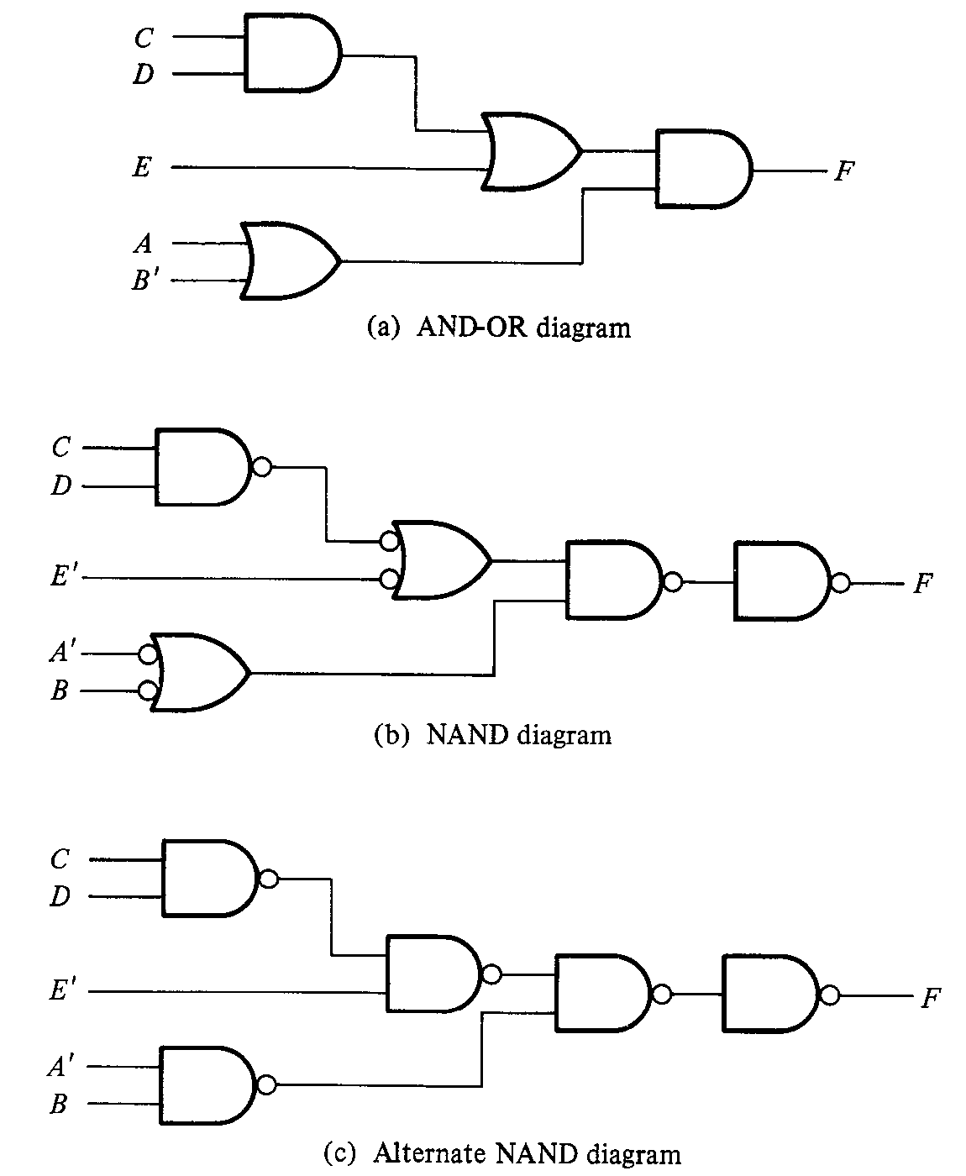

En général le nombre de portes NAND après transformation est égal au nombre de portes AND et OR du diagramme de départ sauf un inverseur supplémentaire éventuellement.

Analysis Procedure:

L’analyse d’un circuit logique NAND suit la même procédure d’analyse de circuits combinatoires mentionnée précédemment. La seule différence est que la logique NAND nécessite l’application répétée du théorème de De Morgan.

Derivation of the Boolean Function by Algerbraic Manipulation:

A partir du diagramme logique NAND nous allons obtenir les expressions de différentes sorties:

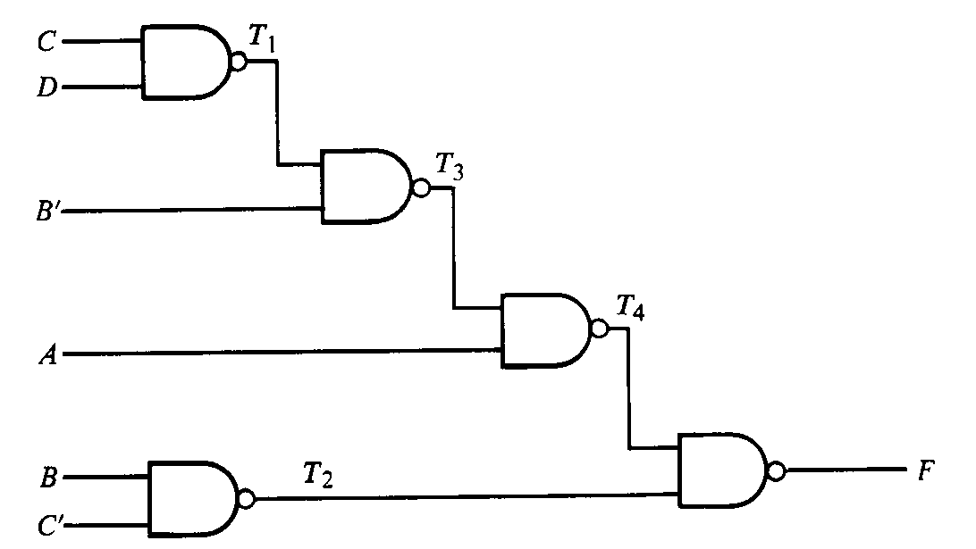

Au premier étage nous avons:
T₁ = (CD)’ = C’ + D’
T₂ = (BC’)’ = B’ + C
La seconde partie des expressions est déduite par le théorème de De Morgan. Les étages suivants donnent:
T₃ = (B’ T’₁)’ = (B’C’ + B’D’)’ = (B + C)(B + D) = B + CD
T₄ = (A T₃)’ = [A(B + CD)]’
F = (T₂T₄) = {(BC’)’[A(B + CD)]’}’ = BC’ + A(B + CD)
Derivation of the Truth Table:

On peut obtenir la table de vérité de la fonction analysée directement du diagramme logique. Après avoir attribué des symboles à chaque entrée et sortie de portes à tous les niveaux on liste les 16 combinaisons de 0 et 1 des quatre entrées et on établit la table de vérité. Celle de la figure étudiée:

A | B | C | D | T₁ | T₂ | T₃ | T₄ | F
0  0  0  0  0  0  0  0  1  1  1  1  1  1  1  1 | 0  0  0  0  1  1  1  1  0  0  0  0  1  1  1  1 | 0  0  1  1  0  0  1  1  0  0  1  1  0  0  1  1 | 0  1  0  1  0  1  0  1  0  1  0  1  0  1  0  1 | 1  1  1  0  1  1  1  0  1  1  1  0  1  1  1  0 | 1  1  1  1  0  0  1  1  1  1  1  1  0  0  1  1 | 0  0  0  1  1  1  1  1  0  0  0  1  1  1  1  1 | 1  1  1  1  1  1  1  1  1  1  1  0  0  0  0  0 | 0  0  0  0  1  1  0  0  0  0  0  1  1  1  1  1

On peut alors dériver l’expression simplifiée de F en utilisant le diagramme de Karnaugh:

 |  |  |  | C
 | CD  AB | 00 | 01 | 11 | 10
 | 00
 | 01 | 1 | 1 |  |  |  | B
A | 11 | 1 | 1 | 1 | 1 |  | B
A | 10 |  |  | 1
 |  |  | D

F = AB + BC’ + ACD = A(B + CD) + BC’

Tranformation to AND-OR Diagram:

Comme le montre la figure suivante, la transformation des portes NAND en portes AND et OR passe par une étape intermédiaire de portes AND-invert et invert-OR. On commence la transformation par le dernier étage et on convertit la porte NAND de cet étage en porte invert-OR, ensuite on descend les étages jusqu’au premier en alternant les portes AND-invert et invert-OR. Finalement on supprime les paires de petits cercles se trouvant sur la même ligne.

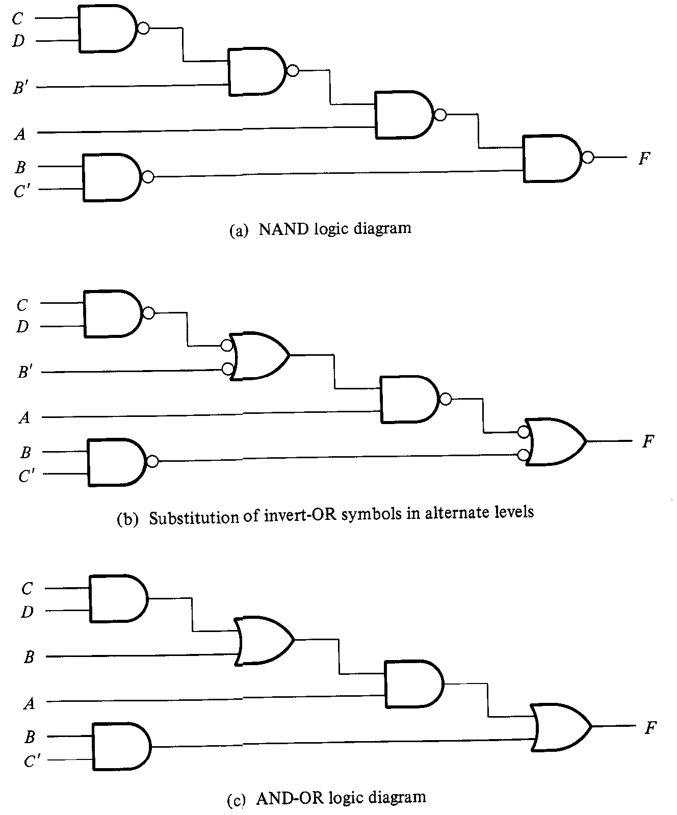

On peut alors effectuer la lecture de l’expression de la fonction directement sur la figure.

F = BC’ + A(B + CD)

4.8. Multilevel NOR Circuits

La porte NOR est le dual de la porte NAND, donc toutes les règles et procédures des portes NAND s’appliquent également aux portes NOR.

Universal Gate:
La porte NOR est aussi une porte universelle car on peut réaliser n’importe quel système digital en utilisant celle-ci.
La figure suivante donne les conversions entre les opérateurs Booléens et la porte NOR:

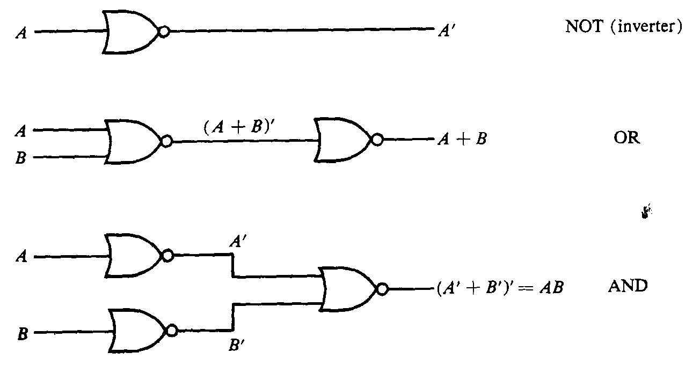

Booléan-Function Implementation:

On rappelle sur la figure suivante les deux symboles graphiques utilisés dans la représentation de la porte NAND.
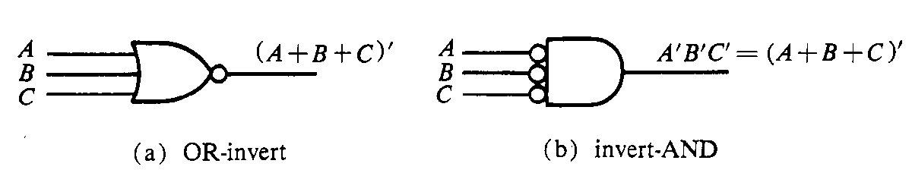

La procédure de transformation d’un diagramme logique en un circuit NOR multi-étages est équivalente à celle de NAND:
- Dessiner le diagramme logique d’une fn Booléenne donnée avec des portes AND, OR et NOT.
- Convertir toutes les portes OR en NOR en utilisant le symbole OR-invert.
- Convertir toutes les portes AND en NOR en utilisant le symbole invert-AND.
- Vérifier les petits ronds (inverseurs) du diagramme, chaque cercle introduit doit être compensé par un deuxième sur la même ligne.

Considérons l’exemple suivant: F = (AB + E)(C + D)

La transformation par étapes est donnée sur la figure suivante:

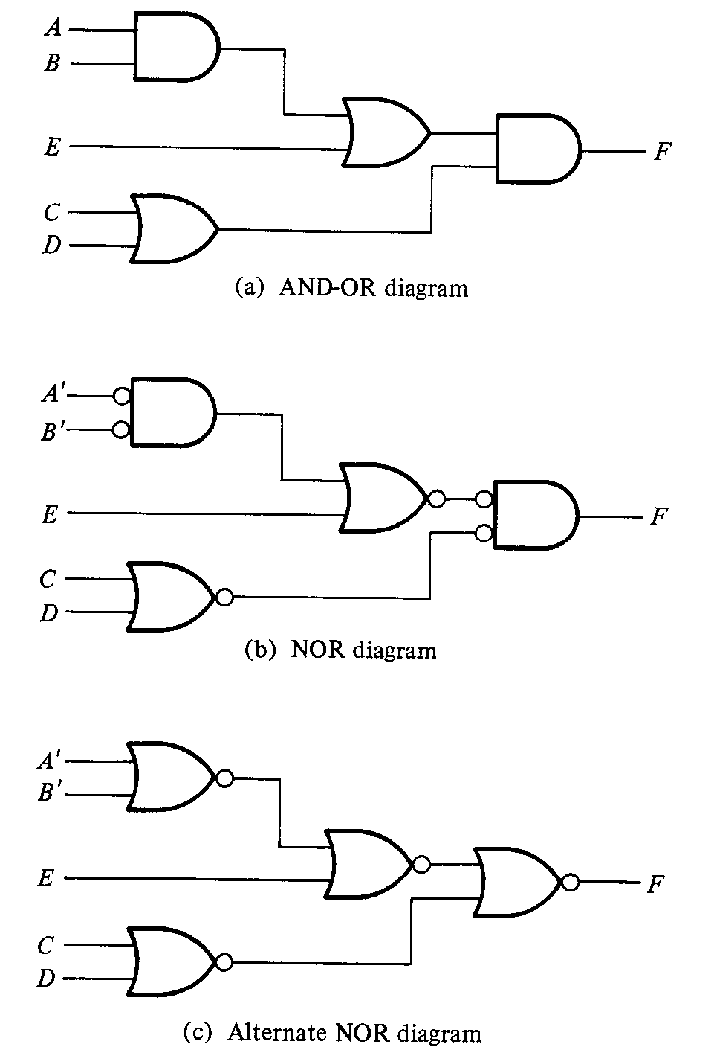

Ici aussi le nombre de portes NOR après transformation est égal au nombre de portes AND et OR du diagramme de départ à condition de disposer les entrées sous leurs formes normale et complémentaire.

Analysis Procedure:

L’analyse se fait de façon similaire comme illustrée sur la figure suivante:

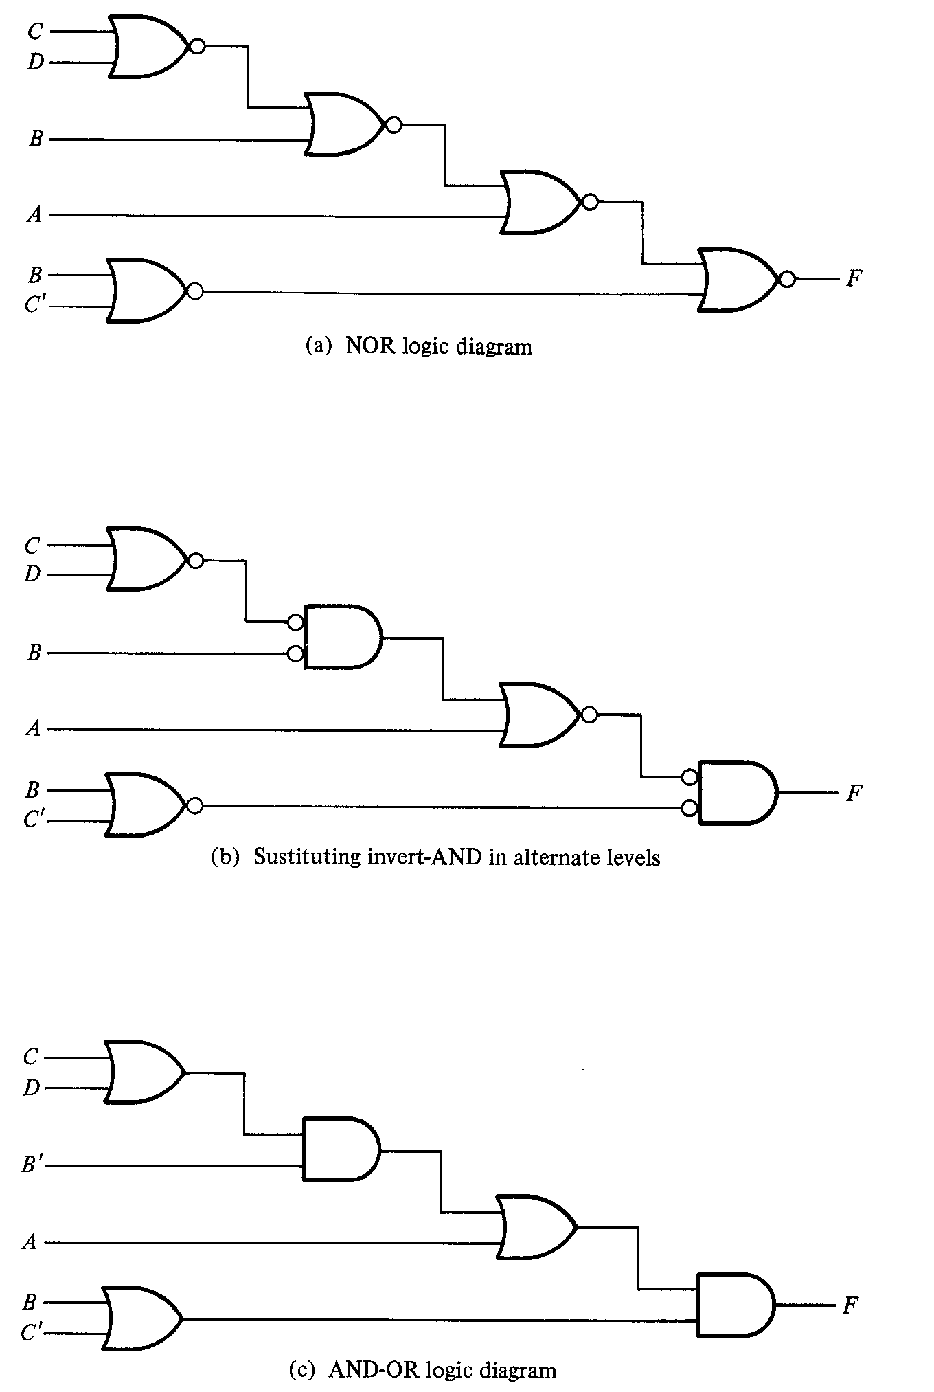

F = [(C + D)B’ +A](B + C’) = (A + C + D)(A + B’)(B + C’)

4.9. Exclusive-OR Function

L’exclusive-OR (XOR), noté par le symbole (+), est une opération logique définie par:
x(+)y = xy’ + x’y
Il est égal à un si seul x ou y est égal à 1, mais lorsque les deux sont égaux à 1.

L’exclusive-NOR, appelé également équivalence, est définie par:
(x(+)y)’ = xy + x’y’
Il est égal à un si x et y sont égaux à 1 ou à zéro simultanément. On peut démontrer que c’est le complément de l’exclusive-OR:
(x(+)y)’ = (xy’ + x’y)’ = (x’+ y)( x + y’) = xy + x’y’

Les règles suivantes s’appliquent à l’exclusive-OR:

x (+) 0 = x  x (+) x = 0  x (+) y’ = (x (+) y)’ | x (+) 1 = x’  x (+) x’ = 1  x’ (+) y = (x (+) y)’

On peut prouver ces relations en utilisant la table de vérité de l’expression Booléenne équivalente de l’exclusive-OR. On peut également démontrer que l’exclusive-OR est commutative et associative:
A (+) B = B (+) A
(A (+) B) (+) C = A (+) (B (+) C)

Cela veut donc dire que toutes les entrées sont équivalentes et interchangeables. Et que l’on peut avoir la fn exclusive-OR à trois variables. Cependant les portes exclusive-OR à multi-entrées sont difficiles à fabriquer et on les réalise en utilisant les portes conventionnelles:

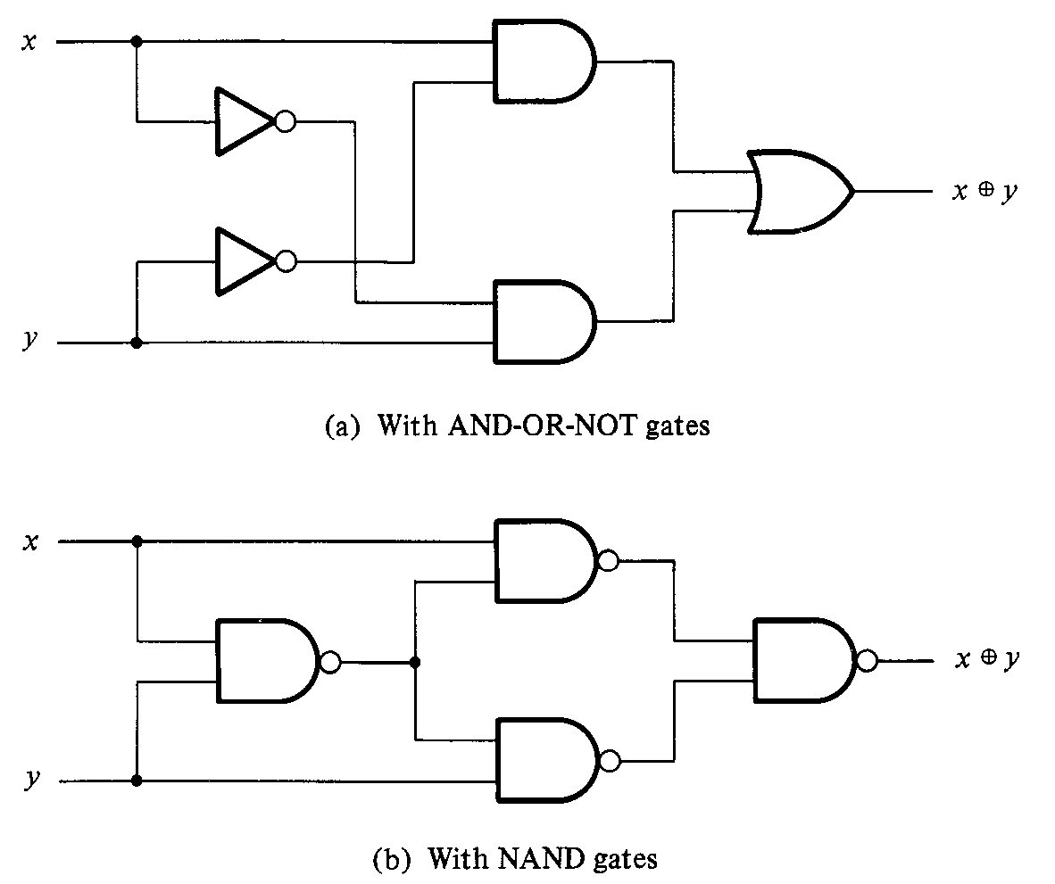

Odd Function:

L’opération exclusive-OR de plus de trois variables peut être transformée en une fonction Booléenne normale en remplaçant le symbole (+) par son expression Booléenne équivalente.

A (+) B (+) C = (AB’ + A’B)C’ + (AB + A’B’)C
= AB’C’ + A’BC’ + ABC + A’B’C
= Σ (1, 2, 4, 7)

Ici on voit clairement que la fn exclusive-OR à trois variables est égale à 1 si une seule ou toutes les trois variables sont égales à 1. Donc contrairement au cas de 2 variables où une seule des variables doit être égale à 1, dans les fonctions exclusive-OR à 3 ou plus de variables il faut qu’un nombre impaire de variables soient égales à 1. Ainsi l’exclusive-OR multi-variables est appelée la fonction impaire (odd function). Les minterms qui constituent l’expression de l’exclusive-OR à 3 variables sont 001, 010, 100 et 111 et contiennent chacun un nombre impair de 1. En général une fonction XOR à n-variables est une fn impaire définie comme la somme logique de 2^{n}/2 minterms contenant un nombre impair de 1.

 |  |  |  | B |  |  |  |  |  |  |  | B
 | BC  A | 00 | 01 | 11 | 10 |  |  |  | BC  A | 00 | 01 | 11 | 10
 | 0 |  | 1 |  | 1 |  |  |  | 0 | 1 |  | 1
A | 1 | 1 |  | 1 |  |  |  | A | 1 |  | 1 |  | 1
 |  |  | C |  |  |  |  |  |  |  | C
Fonction impaire |  |  |  |  |  |  |  |  | Fonction paire
F=A(+)B(+)C |  |  |  |  |  |  |  |  | F=(A(+)B(+)C)’

Le complément de la fonction impaire est la fn paire. La réalisation des diagrammes logiques des fns impaire et paire est illustrée sur la figure suivante.
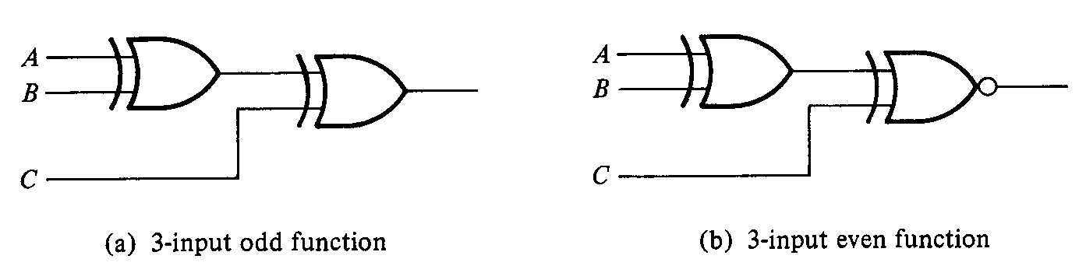
Considérons maintenant l’opération exclusive-OR à 4 variables.:
A(+)B(+)C(+)D = (AB’ + A’B) (+) (CD’ + C’D)
= (AB’ + A’B)(CD + C’D’) + (AB + A’B’)(CD’ + C’D)
= Σ (1, 2, 4, 7, 8, 11, 13, 14)

 |  |  |  | C |  |  |  |  |  |  |  | C
 | CD  AB | 00 | 01 | 11 | 10 |  |  |  | CD  AB | 00 | 01 | 11 | 10
 | 00 |  | 1 |  | 1 |  |  |  | 00 | 1 |  | 1
 | 01 | 1 |  | 1 |  |  | B |  | 01 |  | 1 |  | 1 |  | B
A | 11 |  | 1 |  | 1 |  | B | A | 11 | 1 |  | 1 |  |  | B
A | 10 | 1 |  | 1 |  |  |  | A | 10 |  | 1 |  | 1
 |  |  | D |  |  |  |  |  |  |  | D
 | Fonction impaire |  |  |  |  |  |  |  | Fonction paire
 | F = A(+)B(+)C(+)D |  |  |  |  |  |  |  | F = (A(+)B(+)C(+)D)’

Parity Generation and Checking:

Les fns exclusive-OR sont très utiles dans les systèmes nécessitant la détection d’erreurs et le coorection de codes. Nous avons vu dans le chapitre 1 qu’un bit de parité est souvent utilisé pour détecter d’éventuelles erreurs de transmission. Un circuit qui génére le bit de parité s’appelle un générateur de parité et celui qui vérifie le bit de parité s’appelle un vérificateur de parité.

La table de vérité suivante définit la fn de parité P. Une fois généré le bit de parité est transmis avec les bits principaux d’information. Donc le signal transmis est xyzP; et pour que le code soit pair il faut que le nombre total de 1 compris dans ces 4 bits soit pair. Dans ces conditions P est une fonction impaire:

Message 3-bits |  |  | Bit de parité
x | y | z | P
0  0  0  0  1  1  1  1 | 0  0  1  1  0  0  1  1 | 0  1  0  1  0  1  0  1 | 0  1  1  0  1  0  0  1

P = x (+) y (+) z
C’est la fonction Booléenne du générateur de parité.

De même on va établir la fn Booléenne du vérificateur de parité. On sait que le message transmis xyzP contient toujours un nombre pair de 1. Donc le circuit du vérificateur doit compter le nombre de 1, et générer 1 chaque fois qu’il rencontre un nombre impair de 1 et il doit générer un 0 si le nombre total de 1 dans xyzP est pair.
Réception de 4 bits |  |  |  | Vérif d’erreur de parité
x | y | z | P | C
0  0  0  0  0  0  0  0  1  1  1  1  1  1  1  1 | 0  0  0  0  1  1  1  1  0  0  0  0  1  1  1  1 | 0  0  1  1  0  0  1  1  0  0  1  1  0  0  1  1 | 0  1  0  1  0  1  0  1  0  1  0  1  0  1  0  1 | 0  1  1  0  1  0  0  1  1  0  0  1  0  1  1  0

Les circuits logiques respectifs sont les suivants:
